实验八 综合运用表格排版网页

1. 实验目的
2. 了解表格在网页排版中的作用
3. 学会在网页中运用表格排版。
4. 重点在于了解表格的行列合并，编写单元格合并代码。
5. 难点学会单元格在在网页排版中列合并（colspan）和行合并（rowspan）中的书写。
6. 实验要求
7. 根据排版要求，编写一个既有行合并又行合并的网页
8. 进一步利用插图和背景颜色等标记，实现本案例作品＂We are Generation Green＂的ｗｅｂ页面编写。
9. 实验内容（代码实现）

下载或引用案例的素材：[标题图片](D:/study_zip/python/cx/sy_web/%E8%AF%BE%E7%A8%8B%E8%B5%84%E6%96%99/8th/8th/title1.jpg)和[单元格背景图片](D:/study_zip/python/cx/sy_web/%E8%AF%BE%E7%A8%8B%E8%B5%84%E6%96%99/8th/8th/bggreen.jpg)

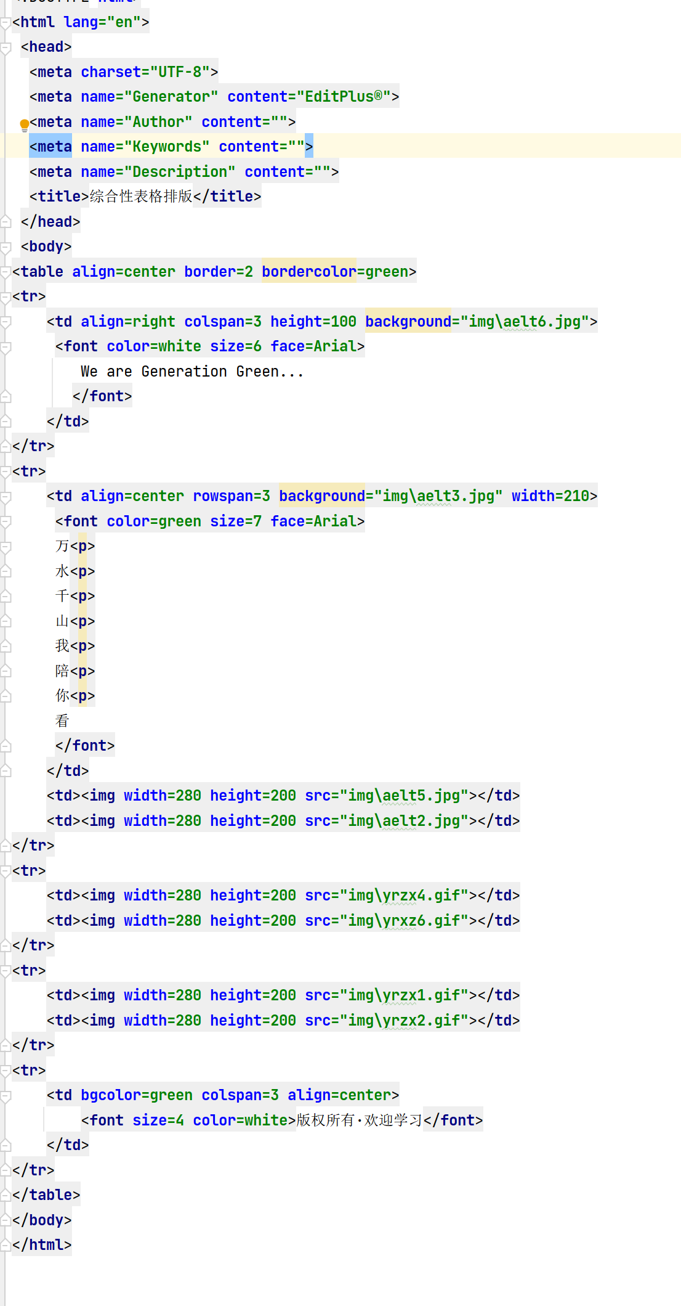

1. 实验结果展示

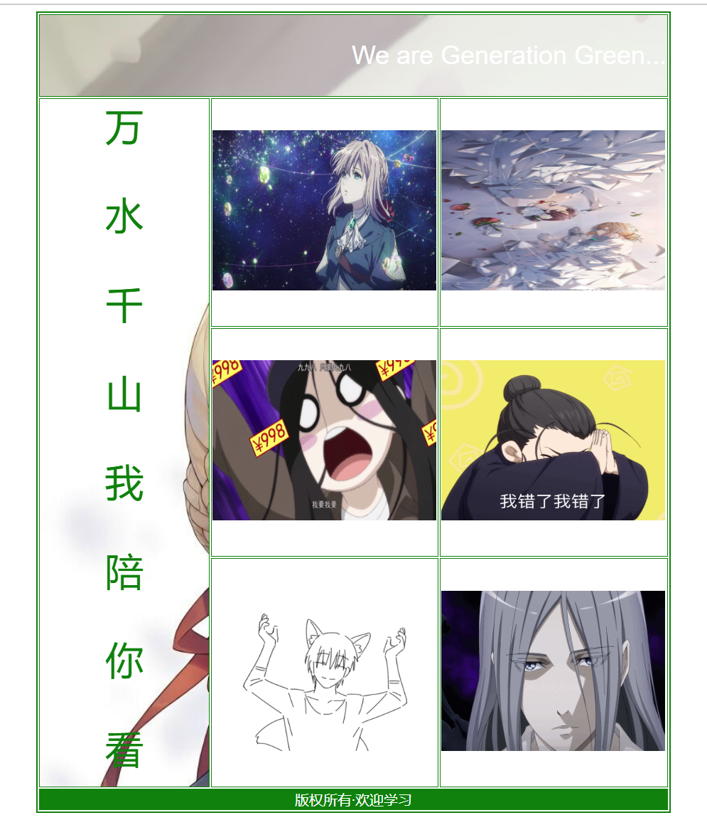

1. 实验心得

通过本次对于常见的Html标记的简单学习，我学习了解表格在网页排版中的作用，学会在网页中运用表格排版。重点在于了解表格的行列合并，编写单元格合并代码。难点学会单元格在在网页排版中列合并（colspan）和行合并（rowspan）中的书写。